* 1. В государстве 100 городов, и из каждого из них выходит 4 дороги. Сколько всего дорог в государстве?
  2. Может ли в государстве, в котором из каждого города выходит 3 дороги, быть ровно 100 дорог?
  3. Определить порядок и размер следующих графов. Определить степени всех вершин.

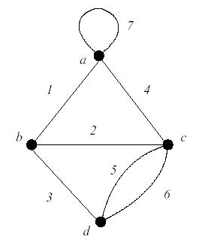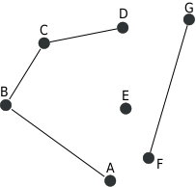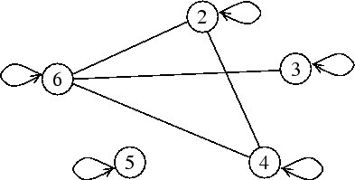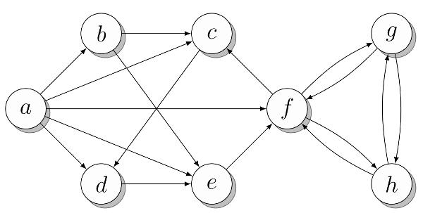

* 1. Определить число возможных простых путей между вершинами а и с (1 и 5):

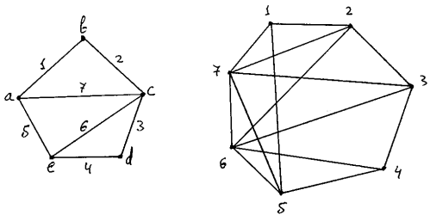

* 1. Докажите, что на рёбрах связного графа можно так расставить стрелки, чтобы из некоторой вершины можно было добраться по стрелкам до любой другой.
  2. Докажите, что не существует графа с пятью вершинами, степени которых равны 4, 4, 4, 4, 2.
  3. Могут ли степени вершин в графе быть равны:

а) 8, 6, 5, 4, 4, 3, 2, 2?

б) 7, 7, 6, 5, 4, 2, 2, 1?

в) 6, 6, 6, 5, 5, 3, 2, 2?

* 1. В классе 30 человек. Может ли быть так, что 9 из них имеют по 3 друга (в этом классе), 11 – по 4 друга, а 10 – по 5 друзей?
  2. Построить эйлеров цикл в следующих графах:

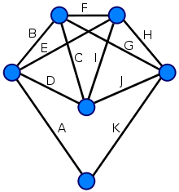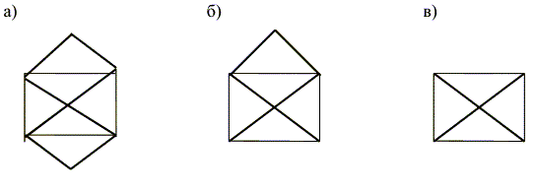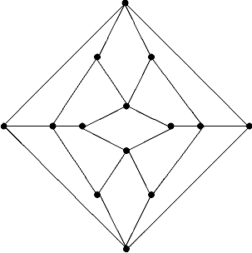+полный граф с 7 вершинами

* 1. Построить гамильтонов цикл в следующих графах:



+полный граф с 7 вершинами

* 1. Найдется ли граф с пятью вершинами, степени которых все различны между собой, т.е. равны 0,1,2,3,4?
  2. Нарисуйте граф с пятью вершинами, у которого ровно две вершины имеют одинаковую степень. Сколько вершин с одинаковыми степенями имеет дополнение графа, если граф имеет в точности 2 вершины с одинаковыми степенями?
  3. Существует ли граф с шестью вершинами, степени которых 2, 3, 3, 4, 4, 4?
  4. Существует ли полный граф с семью ребрами?
  5. В стране 15 городов, некоторые из них соединены авиалиниями, принадлежащими трём авиакомпаниям. Известно, что даже если любая из авиакомпаний прекратит полеты, можно будет добраться из каждого города в любой другой (возможно, с пересадками), пользуясь рейсами оставшихся двух компаний. Какое наименьшее количество авиалиний может быть в стране?
  6. В городе N с каждой станции метро на любую другую можно проехать. Доказать, что одну из станций можно закрыть на ремонт без права проезда через неё так, чтобы с любой из оставшихся станций можно было по-прежнему проехать на любую другую.
  7. В некоторой стране каждый город соединён с каждым дорогой с односторонним движением. Докажите, что найдётся город, из которого можно добраться в любой другой.
  8. В графе все вершины имеют степень 3. Докажите, что в нем есть цикл.
  9. Докажите, что всякий двудольный граф G имеет не менее чем n = |G| ребер, причем единственным двудольным графом с n ребрами является цикл Cn.
  10. В компании из шести человек любые пять могут сесть за круглый стол так, что каждые два соседа окажутся знакомыми. Докажите, что и всю компанию можно усадить за круглый стол так, что каждые два соседа окажутся знакомыми.
  11. Определить, изоморфны ли графы G1, G2, изображенные на рис. 16-20.

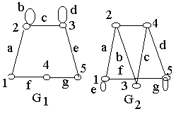

**Рис. 16**

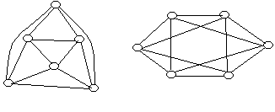

**Рис. 17**

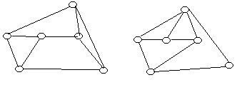

**Рис. 18**



Рис. 19



**Рис. 20**

* 1. Можно ли n раз рассадить 2n + 1 человек за круглым столом, чтобы никакие двое не сидели рядом более одного раза, если

а) n = 5; б) n = 4; в) n – произвольное натуральное число?